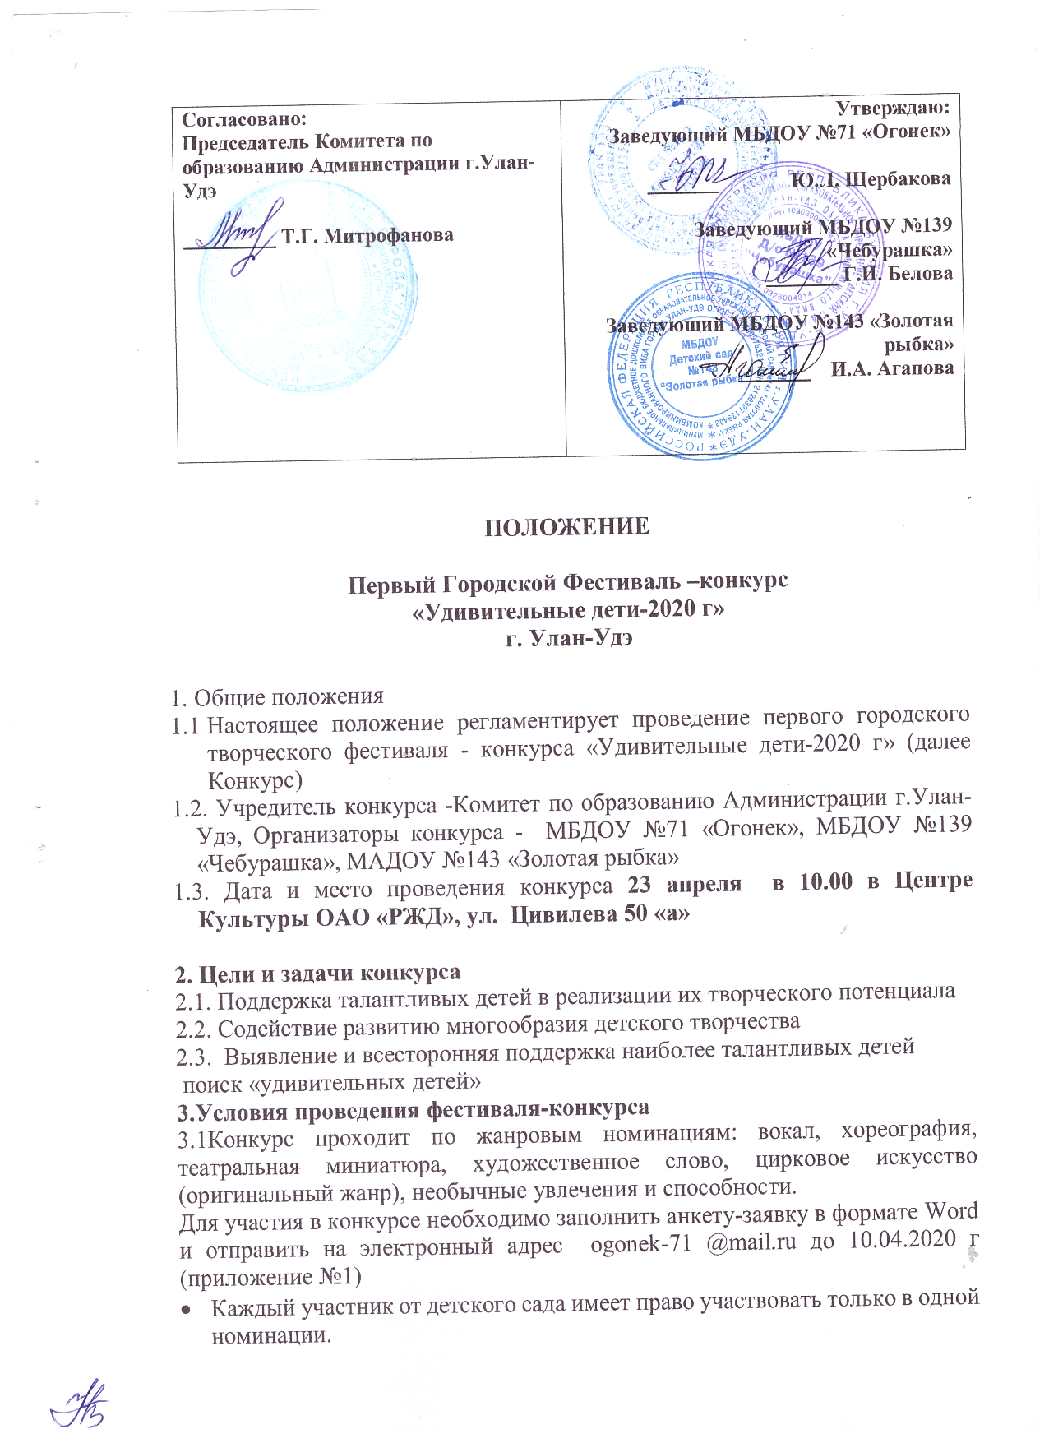

- Возраст участников ограничен c 5 – до 7 лет.
- Фонограмма номера должна быть отправлена на электронную почту ogonek-71 @mail.ru вместе в Заявкой.
- Замена репертуара за 7 дней до конкурса запрещена. В конкурсе оценивается каждая номинация по 10-бальной шкале.
- Оргкомитет оставляет за собой право вносить изменения и дополнения в условия проведения конкурса.
Участники:
- Воспитанники муниципальных детских садов г.Улан-Удэ, возраст участников 5-7 лет
- Участники фестиваля представляют презентацию или Видеоролик, составленный из фотографий и видеосюжетов увлечения участника с озвучиванием- хронометраж 1м 30 сек
Обязательные требования в номинации «Вокал»:
- Участники исполняют 1 конкурсное произведение, хронометраж которого не должен превышать 2 минут.
- Запрещается выступление вокалистов под фонограмму, в которой прописан голос;
- Конкурсные выступления проводятся с использованием фонограмм "минус", "живого" аккомпанемента (инструментальный ансамбль, фортепиано, баян и т.п.) или без сопровождения;
- Возможно участие вокалистов и подтанцовки (по заявлению конкурсантов). На оценку жюри влияют только вокальные данные конкурсанта;
Критерии оценки в номинации «Вокал»:
1. Техника исполнения
2. Музыкальность
3. Эмоциональность, выразительность, артистичность, воплощение образа
4. Чистота интонирования
5. Репертуар, соответствующий возрасту и уровню подготовленности исполнителя
6. Уровень сложности репертуара
«ХОРЕОГРАФИЯ» НОМИНАЦИИ
- Народный или народно-стилизованный танец;
- Эстрадно - спортивный танец – сочетание хореографии, акробатики, гимнастики;
- Эстрадный танец;
- Танцевальное шоу.
Обязательные требования в номинации «Хореография»:
- В каждой номинации участниками исполняется 1 конкурсный номер.
- Продолжительность одного выступления не более 3 минут;
Критерии оценки в номинации «Хореография»:
1. Чистота и техника исполнения движений
2. Музыкальность (ритмичность) – умение протанцевать музыку, выделив сильные и слабые доли
3. Эстетика костюмов, использование реквизита
4. Композиционное построение номера, рисунок танца, выбор танцевальных элементов
5. Уровень сложности движений
«ТЕАТРАЛЬНАЯ МИНИАТЮРА»
Номинации (жанры):
- Музыкальный (мюзикл)
- Народный, фольклорный, литературный театр
- Кукольный,
- Танцевальный спектакль.
- Конкурсанты представляют отрывок из спектакля, хронометраж не более 5 минут.
Критерии оценки в номинации «Театральная миниатюра»:
1. Исполнительское мастерство, умение участников использовать средства выразительности (интонация, мимика, жесты и др.)
3. Знание участниками номера текста своих персонажей
4. Художественное и музыкальное оформление спектакля или литературно-музыкальной композиции
7. Наличие костюмов и их соответствие спектаклю
8. Культура речи и дикция актеров
- Обязательные требования:
- Участники исполняют 1 произведение с указанной в заявке продолжительностью 7-10 мин.
- Сценическое оборудование, техническое оснащение и декорации к спектаклям коллективы обеспечивают самостоятельно.
«ХУДОЖЕСТВЕННОЕ СЛОВО»
- Исполняется 1 произведение. Максимальная продолжительность произведения 2 минуты.
Критерии оценки:
1. Исполнительское мастерство: артистизм, контакт со зрителем
2. Соблюдение средств выразительного чтения (логическое ударение, интонация, темп, знание материала наизусть)
3. Соответствие исполняемого материала возрасту и индивидуальности конкурсанта
4. Культура речи и дикция исполнителя
«ЦИРКОВОЕ ИСКУССТВО»
- Акробатика, пластический этюд;
- Жонгляж;
- Клоунада;
- Оригинальный жанр
В конкурсе принимают участие разноплановые творческие номера, не входящие в другие номинации (ребенок с необычным увлечением и способностями
Обязательные требования:
- Для участия необходимо представить один номер общей продолжительностью не более 3 мин.
Критериями оценки конкурса являются:
- Сценичность (пластика, костюм, культура исполнения, артистизм)
- Сложность исполняемой программы
- Общее художественное впечатление
4. ЖЮРИ
4.1 Организаторы формируют жюри из числа представителей общественности квалифицированных, независимых специалистов города, органов государственной власти, Министерства культуры, науки и образования Республики Бурятия, представителей СМИ.
4.2 В конкурсе оценивается каждая номинация по 10-бальной шкале.
4.3. Решение жюри является окончательным и пересмотру не подлежит.
5.. Особые положения
5.1.Дополнительный конкурс «Самая яркая группа поддержки» Оценивается оригинальность, громкость, содержание выступления группы поддержки. Победившая группа поддержки получает специальный приз.
5.2 Ответственность за безопасность , охрану жизни и здоровья участников в пути следования возлагается на назначенного ответственного руководителя детского сада. Медицинское обслуживание в период фестиваля – конкурса осуществляет медицинская сестра МБДОУ №71 «Огонек».,
6. НАГРАЖДЕНИЕ
По итогам набранных баллов в каждой номинации будут определены по 3 победителя, занявшие 1,2,3 места. Получают дипломы и призы от организаторов конкурса. Дети, не занявшие место, награждаются диплома участника фестиваля –конкурс «Удивительные дети 2020 г».
Специальная номинация фестиваля –конкурса «Удивительные дети-2020г!» -гран-При.

Приложение №1
Заявка на участие в фестивале-конкурсе «Удивительные дети -2020 г»

Учреждение | Ф,и ребенка | возраст | Указать номинацию, в которой будет участвовать | Способность ребенка, кратко описать

